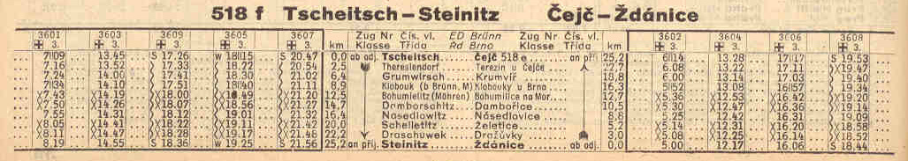Historický jízdní řád

trati Čejč–Ždánice

z roku 1945